

Nuevo CORE

Modelo de Datos
Versión 1.0



6 de febrero de 2023
Control de Versiones.
Versión | Fecha | Autor | Descripción
1.0 | 06/02/2022 | Experis | Versión inicial
1.1 | 20/02/2023 | Experis | Cambios y ajustes Sprints 1 y 2
1.2 | 23/02/2023 | Experis | Cambios Sprint 2

Índice
1 Introducción. 6
2 Usuarios/Actores. 7
2.1 Proveedor: Propietario, Empresa de servicios. 8
2.2 Contacto de proveedor. 9
2.3 Tipos de proveedores. 9
2.4 Cliente: Solicitante, Inquilino/Residente, Pagador. 10
2.5 Contacto de cliente. 11
2.6 Estado/Tipo de cliente. 11
2.7 Estado de residente. 11
2.8 Motivo. 11
2.9 Tipo de contacto. 12
2.10 Administrador. 12
3 Documentación. 13
3.1 Documento de cliente. 13
3.2 Tipo de documento de cliente. 14
3.3 Documento de proveedor. 14
3.4 Tipo de documento de proveedor. 14
3.5 Plantillas de contrato. 15
4 Recursos. 16
4.1 Ubicación. 16
4.2 Barrio. 17
4.3 Edificio. 17
4.4 Tipo de edificio. 18
4.5 Tipo de servicio. 18
4.6 Servicio por edificio. 18
4.7 Tipo de transporte. 19
4.8 Transporte por edificio. 19
4.9 Recurso. 21
4.10 Estado. 22
4.11 Tipología de piso. 22
4.12 Tipología de habitación. 22
4.13 Tipos de características. 23
4.14 Características. 23
4.15 Tipo de documento de recurso. 23
4.16 Documento de recurso. 24
4.17 Tipo de inventario. 24
4.18 Zona de inventario. 24
4.19 Inventario por recurso. 25
4.20 Tipo de documento de edificio. 25
4.21 Documento de edificio. 25
4.22 Indisponibilidad. 26
5 Precios. 27
5.1 Tarifa. 27
5.2 Precios. 28
5.3 Promociones. 28
5.4 Recursos promocionados. 28
6 Reservas. 29
6.1 Búsqueda. 29
6.2 Reserva. 30
6.3 Tipo de reserva. 30
6.4 Plazas de reserva. 31
6.5 Alternativas. 31
6.6 Servicios adicionales. 32
6.7 Precio. 32
6.8 Check out. 32
6.9 Concepto de check out. 33
6.10 Tipo de check in. 33
7 Facturación. 34
7.1 Producto. 34
7.2 Tipo de producto. 34
7.3 Impuesto. 35
7.4 Tipo de impuesto. 35
7.5 Factura/Recibo. 35
7.6 Línea de factura. 36
7.7 Medio de pago. 36
8 Web 37
8.1 Etiqueta. 37
8.2 Media. 38
8.3 Tema. 38
8.4 Pregunta frecuente. 38
8.5 Post. 39
8.6 Etiqueta por Post. 39
8.7 Socio. 39
8.8 Imagen por ubicación. 40
8.9 Imagen por barrio. 40
8.10 Imagen por edificio. 40
8.11 Imagen por recurso. 41
8.12 Imagen por tipología. 41
8.13 Imagen por país. 41
8.14 Imagen por provincia. 42
9 Auxiliares. 43
9.1 Marca o segmento. 43
9.2 Escuela / Empresa. 43
9.3 Parámetros. 44
9.4 Género. 44
9.5 País. 44
9.6 Provincia. 44
9.7 Idioma. 45
9.8 Tipo de identificación. 45
9.9 Usuario. 45
9.10 Rol. 45

Introducción.
Dado el tamaño del modelo de datos requerido para dar soporte a la funcionalidad del nuevo CORE de Cotown y el número de entidades identificado, el modelo de entidad/relación se estructura por subdominios:

Usuarios/Actores.
Entidades que almacenan información relacionada con los usuarios del nuevo CORE: clientes, proveedores y usuarios internos.

Documentación.
Documentos necesarios para la consideración de los clientes, como documentos de identificación, nóminas, matrículas escolares, etc.

Recursos.
Entidades que almacenan información relacionada con los activos gestionados por Cotown y que forman parte de los servicios ofrecidos: edificios, pisos, habitaciones y plazas.

Reservas.
Información sobre las solicitudes y reservas de recursos por parte de los clientes, y gestión de todo el proceso.

Facturación
Entidades que almacenan los documentos relacionados con el proceso de facturación y pago.

Marketing
Gestión de contenidos para las webs de Cotown.

Auxiliares
Otras entidades auxiliares.

Usuarios/Actores.
Este grupo de entidades contienen información sobre los actores del sistema: propietarios, intermediarios, inquilinos, socios, usuarios en general, etc.
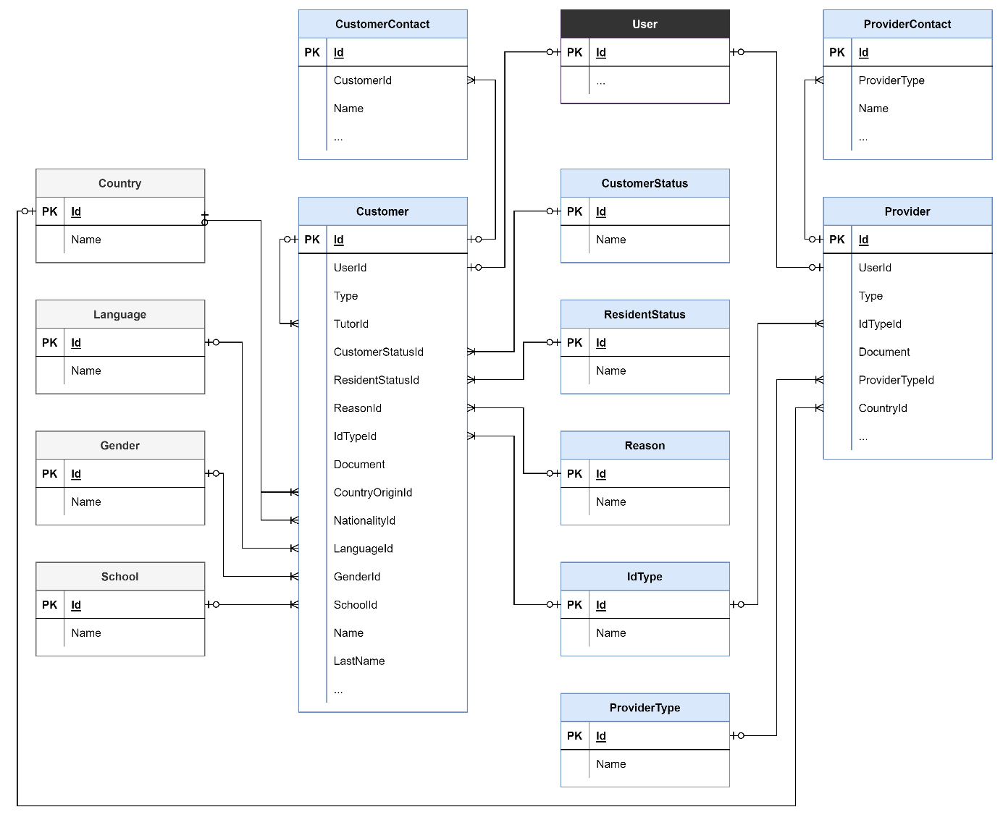

Proveedor: Propietario, Empresa de servicios.
Personas físicas o jurídicas que ostentan la propiedad de los recursos gestionados, proporcionan servicios, y pueden emitir facturas.
Provider
Campo |  | Relaciones | Descripción
UserId | FK | Usuario | Identificador de usuario
Type |  |  | Tipo de persona, física o jurídica
ProviderTypeId | FK | Tipo de proveedor | Tipo de proveedor
IdTypeId | FK | Tipo de identificación | Identificador del tipo de documento ID
Document | UK |  | Identificación fiscal
Name |  |  | Nombre de la empresa o de la persona física
LastName |  |  | Apellidos de la persona física
Address |  |  | Dirección postal
Zip |  |  | Código postal
City |  |  | Población
Province |  |  | Provincia/Condado
CountryId | FK | País | País
Email |  |  | Dirección de correo electrónico
Phones |  |  | Teléfonos de contacto
BillPattern |  |  | Prefijo o patrón de las facturas
ReceiptPattern |  |  | Prefijo o patrón de los recibos
Signature |  |  | Imagen con la firma

Numeración de facturas de proveedor.
Numeración de facturas.
ProviderBill
Campo |  | Relaciones | Descripción
ProviderId | FK | Proveedor | Identificador del proveedor
Year |  |  | Año
Bill_number |  |  | Última factura emitida
Receipt_number |  |  | Último recibo emitido

Contacto de proveedor.
Personas físicas de contacto de un proveedor, si es persona jurídica. Un proveedor puede tener varias personas de contacto.
ProviderContact
Campo |  | Relaciones | Descripción
ProviderId | FK | Proveedor | Identificador de proveedor
ProviderContactTypeId |  |  | Tipo de proveedor
Name |  |  | Nombre de la persona de contacto
LastName |  |  | Apellidos de la persona de contacto
Email |  |  | Dirección de correo electrónico
Phones |  |  | Teléfonos de contacto

Tipos de proveedores.
Clasificación de los proveedores: propietarios y empresas de servicios. Tabla de códigos.
ProviderType
Campo |  | Relaciones | Descripción
Name (ML) |  |  | Nombre del tipo de proveedor

Cliente: Solicitante, Inquilino/Residente, Pagador.
Personas físicas o jurídicas que contratan, pagan o utilizan, los servicios de Cotown. Incluye los intermediarios.
Customer
Campo |  | Relaciones | Descripción
UserId | FK | Usuario | Identificador de usuario
Type |  |  | Tipo de persona, física o jurídica
CustomerStatusId | FK | Estado de cliente | Estado en que se encuentra el cliente
ResidentStatusId | FK | Estado de residente | Estado en que se encuentra el residente
IdTypeId | FK | Tipo de identificación | Identificador del tipo de documento ID
Document |  |  | CIF de la empresa o NIF
Name |  |  | Nombre de la empresa o persona física
LastName |  |  | Apellidos de la persona
Address |  |  | Dirección postal
Zip |  |  | Código postal
City |  |  | Población
Province |  |  | Provincia/Condado
CountryId | FK | País | País
Email |  |  | Dirección de correo electrónico
Phones |  |  | Teléfonos de contacto
Gender | FK | Género | Identificador de género
BirthDate |  |  | Fecha de nacimiento
TutorId | FK | Customer | Tutor legal si es menor de edad
CountryOriginId | FK | País | País de origen
NationalityId | FK | País | Nacionalidad
LanguageId | FK | Idioma | Idioma materno
SchoolId | FK | Escuela | Escuela (empresa) en la que estudia

Contacto de cliente.
Personas físicas de contacto de un cliente, si es persona jurídica. Un cliente puede tener varios contactos,
CustomerContact
Campo |  | Relaciones | Descripción
CustomerId | FK | Proveedor | Identificador de cliente
Name |  |  | Nombre de la persona de contacto
LastName |  |  | Apellidos de la persona de contacto
Email |  |  | Dirección de correo electrónico
Phones |  |  | Teléfonos de contacto

Estado/Tipo de cliente.
Estados en los que se puede encontrar un cliente: prospecto, solicitante, residente, tutor… Tabla de códigos, asociado a un cliente.
CustomerStatus
Campo |  | Relaciones | Descripción
Name (ML) |  |  | Nombre del estado

Estado de residente.
Estados en los que se puede encontrar un residente: confirmado, inquilino, antiguo… Tabla de códigos, asociado a un cliente.
CustomerResidentStatus
Campo |  | Relaciones | Descripción
Name (ML) |  |  | Nombre del estado

Motivo.
Motivos para residir en un recurso de Cotown. Tabla de códigos asociado a un cliente.

CustomerReason
Campo |  | Relaciones | Descripción
Name (ML) |  |  | Nombre del tipo de identificación

Tipo de contacto.
Tipos de contactos de proveedores.
ProviderContactType
Campo |  | Relaciones | Descripción
Name |  |  | Nombre del tipo de contacto

Administrador.
Los administradores de Cotown se gestionarán con el mecanismo de seguridad de Airflows.

Documentación.
Los actores y/o usuarios de la aplicación pueden requerir determinada documentación para poder ser considerados clientes o proveedores.
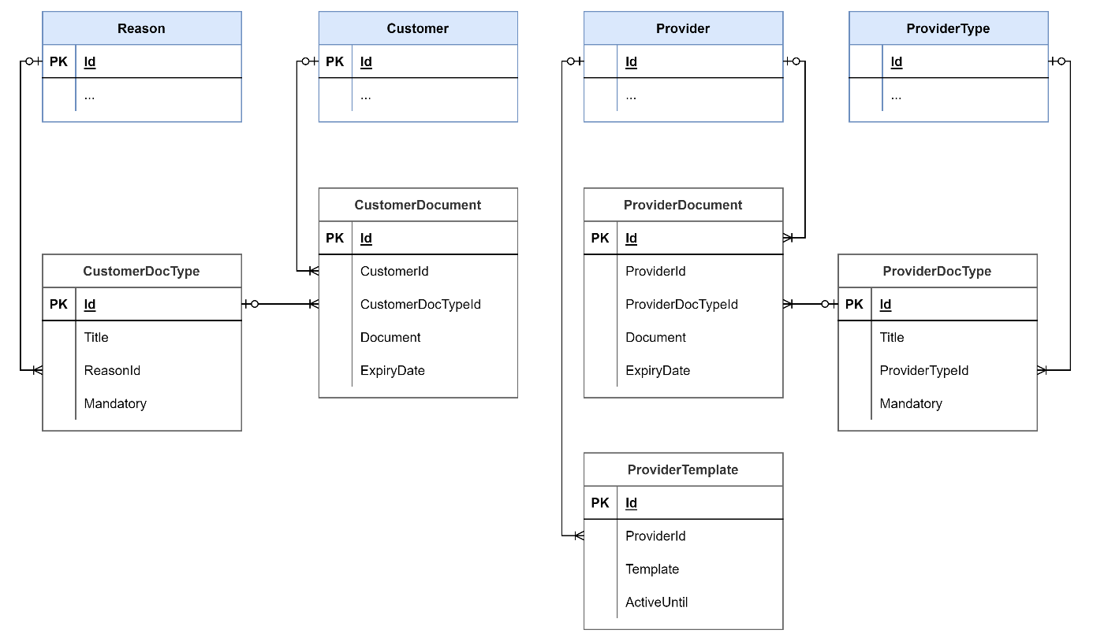

Documento de cliente.
Documentos asociados a cada cliente. Un cliente puede tener varios documentos.
CustomerDocument
Campo |  | Relaciones | Descripción
CustomerId | FK | Cliente | Identificador del cliente
CustomerDocTypeId | FK | Tipo de documento | Identificador del tipo de documento
Document |  |  | Contenido del documento, PDF, imagen…
ExpiryDate |  |  | Fecha de expiración del documento

Tipo de documento de cliente.
Categorización de los tipos de documentos que se pueden requerir de un cliente: DNI (ambas caras), nómina, matrícula académica, etc. Tabla de códigos, asociado a un documento de cliente.
CustomerDocType
Campo |  | Relaciones | Descripción
Name (ML) |  |  | Nombre del tipo de documento
ReasonId | FK | Motivo | Motivo de la estancia, opcional
Mandatory |  |  | Indicador de obligatoriedad

Documento de proveedor.
Documentos asociados a un proveedor. Un proveedor puede tener varios documentos.
ProviderDocument
Campo |  | Relaciones | Descripción
ProviderId | FK | Proveedor | Identificador del proveedor
ProviderDocTypeId | FK | Tipo de documento | Identificador del tipo de documento
Name (ML) |  |  | Nombre del documento
Document |  |  | Contenido del documento, PDF, imagen…
ExpiryDate |  |  | Fecha de expiración del documento

Tipo de documento de proveedor.
Categorización de los tipos de documentos que se pueden requerir de un proveedor: contratos, justificantes, etc. Tabla de códigos, asociado a un documento de proveedor.
ProviderDocType
Campo |  | Relaciones | Descripción
Name (ML) |  |  | Nombre del tipo de documento
ProviderTypeId | FK | Tipo de proveedor | Tipo de proveedor
Mandatory |  |  | Indicador de obligatoriedad

Plantillas de contrato.
Plantillas de contrato para cada propietario o empresa de servicios. Un proveedor puede tener varias plantillas de contrato.
ProviderTemplate
Campo |  | Relaciones | Descripción
ProviderId | FK | Proveedor | Identificador del propietario/empresa.
Name |  |  | Nombre del documento
Template |  |  | Contenido del documento, PDF, imagen…
ExpiryDate |  |  | Fecha hasta la que está vigente

Recursos.
Conjunto de entidades que almacenan información sobre los activos de Cotown y de terceros que se alquilan a los clientes.
Ubicaciones y edificios.
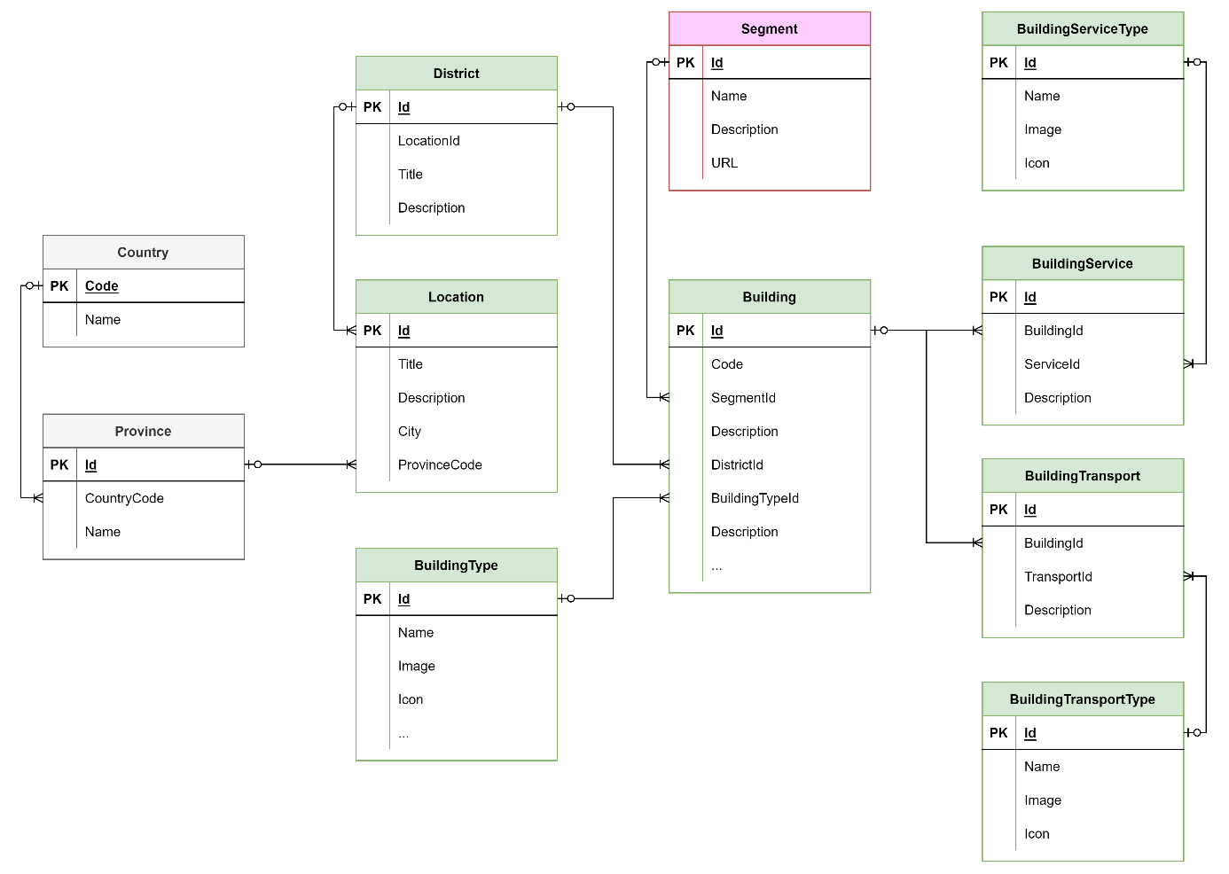

Ubicación.
Diferentes ubicaciones donde pueden encontrarse activos.
Location
Campo |  | Relaciones | Descripción
Name (ML) |  |  | Nombre de la ubicación
Description (ML) |  |  | Descripción, para la web
ProvinceId | FK | Provincia | Provincia/Condado

Barrio.
Barrios, distritos o zonas en que pueden dividirse las localizaciones o ciudades.
District
Campo |  | Relaciones | Descripción
LocationId | FK | Ubicación | Identificador de la ubicación
Name |  |  | Nombre del barrio
Description (ML) |  |  | Descripción, para la web

Edificio.
Dirección en la que se encuentran recursos de tipo piso, habitación o plaza.
Building
Campo |  | Relaciones | Descripción
Code | UK |  | Clave única identificadora del recurso
SegmentId | FK | Marca o segmento | Identificador del segmento de comercialización
Name |  |  | Nombre del edificio
Address |  |  | Dirección postal
Zip |  |  | Código postal
DistrictId | FK | Barrio | Identificador del barrio
BuildingTypeId | FK | BuildingType | Identificador del tipo de edificio
LatLon |  |  | Geoposición del edificio
Description (ML) |  |  | Descripción / Detalles del edificio
SAPKey |  |  | Clave de SAP
WiFiSSID |  |  | SSID de la WiFi
WiFiKey |  |  | Clave de la WiFi
GateMAC |  |  | MAC de la puerta de acceso
GateURL |  |  | URL de la puerta de acceso
GatePhone |  |  | Teléfono de la puerta de acceso
ManagementFee |  |  | % de gestión cobrado al propietario
BookingFee |  |  | % de gestión a la reserva

Tipo de edificio.
Tipos de edificios. Tabla de códigos, asociado a edificio.
BuildingType
Campo |  | Relaciones | Descripción
Name (ML) |  |  | Nombre del tipo de edificio
Image |  |  | Foto del tipo de edificio
Icon |  |  | Icono del tipo de elemento
TaxId |  |  | Tipo de IVA aplicable

Tipo de servicio.
Tipos de servicios ofrecidos en cada edificio. Tabla de códigos, asociada a servicios por edificio.
BuildingServiceType
Campo |  | Relaciones | Descripción
Name (ML) |  |  | Nombre del tipo de servicio
Image |  |  | Foto del tipo de servicio
Icon |  |  | Icono del tipo de servicio

Servicio por edificio.
Disponibilidad de tipos de servicio para cada edificio. Un edificio puede tener varios servicios.
BuildingService
Campo |  | Relaciones | Descripción
BuildingId | FK | Edificio | Identificador del edificio
ServiceId | FK | Tipo de servicio | Identificador del tipo de servicio
Description (ML) |  |  | Descripción del servicio ofertado

Tipo de transporte.
Tipos de transporte para acceder a los edificios. Tabla de códigos, asociado a transporte por edificio.
BuildingTransportType
Campo |  | Relaciones | Descripción
Name (ML) |  |  | Nombre del tipo de transporte
Image |  |  | Foto del tipo de transporte
Icon |  |  | Icono del tipo de transporte

Transporte por edificio.
Disponibilidad de tipos de transporte para cada edificio. Un edificio puede tener varios transportes.
BuildingTransport
Campo |  | Relaciones | Descripción
BuildingId | FK | Edificio | Identificador del edificio
TransportId | FK | Tipo de transporte | Identificador del tipo de transporte
Description (ML) |  |  | Detalle de los transportes diponibles

Recursos y datos asociados.
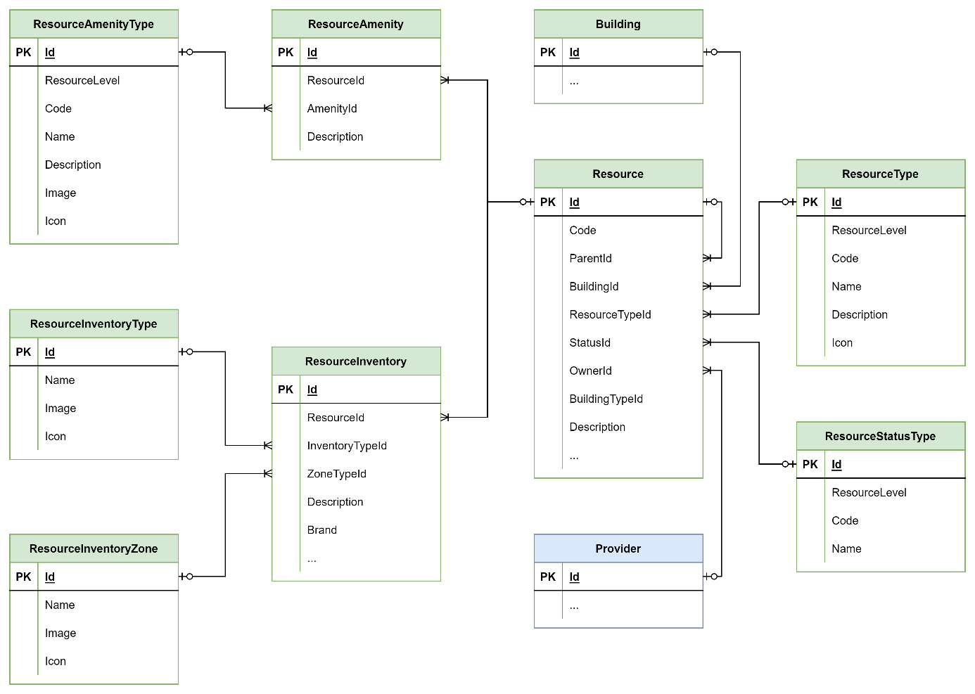

Recurso.
Recursos de los que dispone Cotown para su alquiler. Pueden ser pisos, habitaciones o camas/plazas.
Resource
Campo |  | Relaciones | Descripción
Code | UK |  | Clave única identificadora del recurso
ResourceType | LV |  | Piso, habitación individual, compartida…
BuildingId | FK | Edificio | Identificador del edificio
ParentId | FK | Recurso | Recurso jerárquicamente superior
FlatTypeId | FK | Tipología de piso | Tipología de recurso
PlaceTypeId | FK | Tipología de plaza | Tipología de recurso
StatusId | FK | Estado | Status del recurso
AvailableFrom* |  |  | Fecha de inicio de disponibilidad
AvailableTo* |  |  | Fecha de fin de disponibilidad, opcional
OwnerId | FK | Proveedor | Propietario del recurso. Sólo aplica a pisos.
Address |  |  | Particulas de la dirección postal
Description (ML) |  |  | Descripción / Detalles del recurso
Area |  |  | Tamaño en m²
BillingType | LV |  | Tipo de facturacion: mes completo, quincenas o proporcional.
SaleType | LV |  | Tipo de venta: completo o por plazas.
RateId | FK | Tarifa | Identificador de la tarifa. Asignado a piso.
WiFiSSID |  |  | SSID de la WiFi, si es diferente del edificio
WiFiKey |  |  | Clave de la WiFi, si es diferente del edificio
GateMAC |  |  | MAC de la puerta de acceso
GateURL |  |  | URL de la puerta de acceso
GatePhone |  |  | Teléfono de la puerta de acceso

Estado.
Posibles estados de indisponibilidad de los recursos: capex, avería, en obras, etc.
ResourceStatus
Campo |  | Relaciones | Descripción
Name |  |  | Nombre del estado

Tipología de piso.
Clasificación de los recursos en base a sus características principales, que permiten identificar agrupar recursos con características similares o equivalentes.
ResourceFlatType
Campo |  | Relaciones | Descripción
Name (ML) |  |  | Nombre de la tipología
Description (ML) |  |  | Descripción detallada de la tipología
Icon |  |  | Icono de la tipología

Tipología de habitación.
Clasificación de los recursos en base a sus características principales, que permiten identificar agrupar recursos con características similares o equivalentes.
ResourcePlaceType
Campo |  | Relaciones | Descripción
Code | UK |  | Clave única identificadora del registro
Name (ML) |  |  | Nombre de la tipología
Description (ML) |  |  | Descripción detallada de la tipología
Icon |  |  | Icono de la tipología

Tipos de características.
Servicios o equipamiento de los que puede disponer un determinado recurso, edificio, piso, habitación o plaza, como aire acondicionado, calefacción, etc. Tabla de códigos, asociado a características
ResourceAmenityType
Campo |  | Relaciones | Descripción
Name (ML) |  |  | Nombre de la característica
Description (ML) |  |  | Descripción detallada de la característica
Image |  |  | Foto de la característica, para la web
Icon |  |  | Icono de la característica, para la web
Increment |  |  | % de incremento al precio

Características.
Equipamientos de los que dispone cada recurso: piso, habitación o plaza.
ResourceAmenity
Campo |  | Relaciones | Descripción
ResourceId | FK | Recurso | Identificador del recurso
AmenityTypeId | FK | Tipo de característica | Identificador del tipo de característica
Description (ML) |  |  | Descripción detallada de la característica

Tipo de documento de recurso.
Categorización de los tipos de documentos que se pueden asociar a un recurso
ResourceDocType
Campo |  | Relaciones | Descripción
Name (ML) |  |  | Nombre del tipo de documento

Documento de recurso.
Documentos asociados a un recurso. Un recurso puede tener varios documentos.
ResourceDocument
Campo |  | Relaciones | Descripción
ResourceId | FK | Recurso | Identificador del recurso
ResourceDocTypeId | FK | Tipo de documento | Identificador del tipo de documento
Document |  |  | Contenido del documento, PDF, imagen…
Description |  |  | Comentarios u observaciones

Tipo de inventario.
Tipos de elementos del inventario de los recursos.
ResourceInventoryType
Campo |  | Relaciones | Descripción
Name (ML) |  |  | Nombre del tipo de elemento
Image |  |  | Foto del tipo de elemento
Icon |  |  | Icono del tipo de elemento

Zona de inventario.
Zonas de un piso, para poder asignar el inventario.
ResourceInventoryZone
Campo |  | Relaciones | Descripción
Name (ML) |  |  | Nombre de la zona
Image |  |  | Foto de la zona
Icon |  |  | Icono de la zona

Inventario por recurso.
Elementos que forman parte del inventario de un recurso.
ResourceInventory
Campo |  | Relaciones | Descripción
ResourceId | FK | Recurso | Identificador del recurso
InventoryTypeId | FK | Tipo de inventario | Identificador del tipo de elemento
InventoryZoneId | FK | Zona | Identificador de la zona
Description |  |  | Descripción del elemento
Brand |  |  | Marca del elemento
Model |  |  | Modelo del elemento
Comments |  |  | Comentarios y observaciones
PurchaseDate |  |  | Fecha de compra
WarrantyDate |  |  | Fecha de garantía
Price |  |  | Precio
Asset |  |  | Indicador de activo contable

Tipo de documento de edificio.
Categorización de los tipos de documentos que se pueden asociar a un edificio.
BuildingDocType
Campo |  | Relaciones | Descripción
Name |  |  | Nombre del tipo de documento

Documento de edificio.
Documentos asociados a un edificio. Un edificio puede tener varios documentos.
BuildingDocument
Campo |  | Relaciones | Descripción
BuildingId | FK | Edificio | Identificador del edificio
BuildingDocTypeId | FK | Tipo de documento | Identificador del tipo de documento
Document |  |  | Contenido del documento, PDF, imagen…
Description |  |  | Comentarios u observaciones

Indisponibilidad.
Periodos de indisponibilidad del recurso
ResourceAvailability
Campo |  | Relaciones | Descripción
ResourceId | FK | Recurso | Identificador del recurso
StatusId | FK | Estado | Identificador del tipo de indisponibilidad
DateFrom |  |  | Fecha de inicio no disponible (incluida)
DateTo |  |  | Fecha de fin no disponible (incluida)
Description |  |  | Causa/Detalles

Precios.

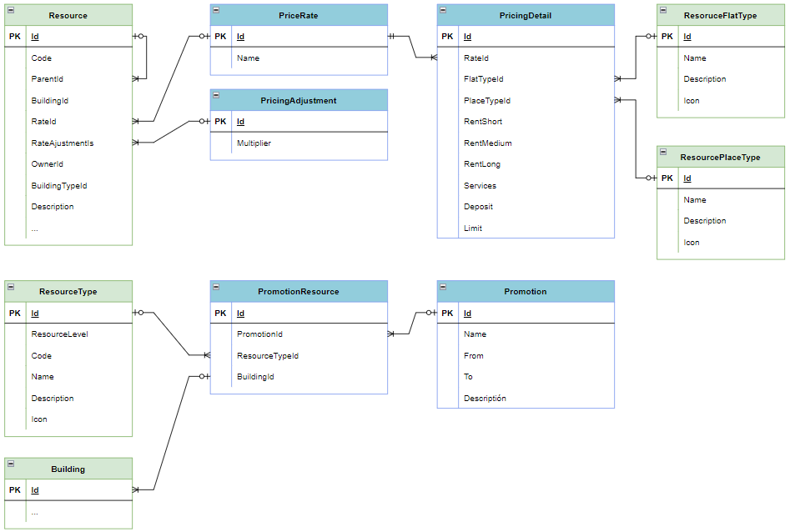

Tarifa.
Niveles de precio de los activos.
PricingRate
Campo |  | Relaciones | Descripción
Code |  |  | Clave de la tarifa
Name |  |  | Nombre de la tarifa
Multiplier |  |  | Multiplicador valor precios

Precios.
Precios base de los activos por cada tipología.
PricingDetail
Campo |  | Relaciones | Descripción
FlatType | FK | Tipología de piso | Identificador de la tipología de piso
PlaceType | FK | Tipología de plaza | Identificador de la tipología de plaza
RentShort |  |  | Precio mensual de la estancia corta
RentMedium |  |  | Precio mensual de la estancia media
RentLong |  |  | Precio mensual de la estancia larga
Services |  |  | Precio de los servicios (€)
Deposit |  |  | Garantía (€)
Limit |  |  | Límite de consumo (€)

Promociones.
Promociones de descuento o incremento de precios.
Promotion
Campo |  | Relaciones | Descripción
Name (ML) |  |  | Nombre de la promoción o descuento
From |  |  | Fecha desde
To |  |  | Fecha hasta
Description |  |  | Comentarios

Recursos promocionados.
Recursos que forman parte de una determinada promoción.
PromotionResource
Campo |  | Relaciones | Descripción
PromotionId | FK | Promocion | Identificador de la promoción
BuildingId | FK | Edificio | Identificador del edificio
ResourceTypeId | FK | Tipo de recurso | Identificador del tipo de recurso

Reservas.
Conjunto de entidades que almacenan información sobre las reservas y las solicitudes de reserva por parte de los clientes.
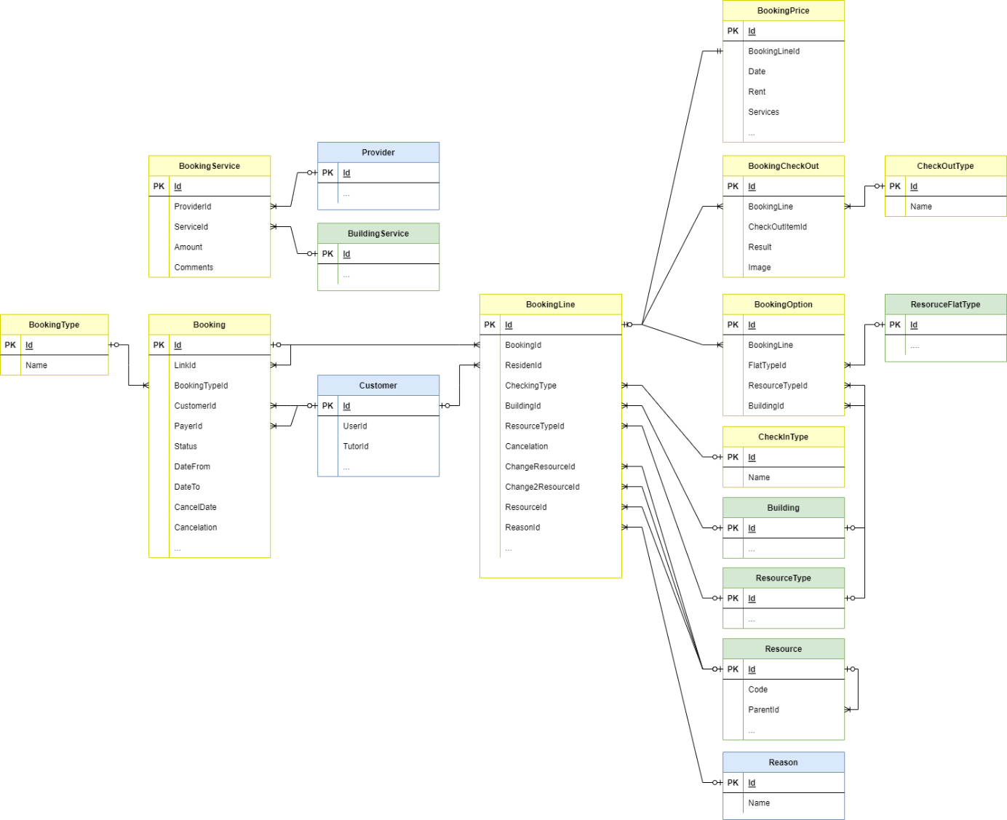

Búsqueda.
Búsquedas en la web de recursos, que no se convierten en solicitudes.
BookingSearch
Campo |  | Relaciones | Descripción
 |  |  | …

Reserva.
Reservas y peticiones de reserva de los activos de Cotown.
Booking
Campo |  | Relaciones | Descripción
CustomerId | FK | Cliente | Identificador del solicitante
BookingTypeId | FK | Tipo de reserva | Identificador del tipo de solicitud
DateFrom |  |  | Fecha de inicio
DateTo |  |  | Fecha de fin
Description |  |  | Comentarios y observaciones
Status | LV |  | Estado de la reserva. Lista de valores.
RequestDate |  |  | Fecha de solicitud
ExpiryDate |  |  | Fecha en la que expira la solicitud
PayerId | FK | Pagador | Identificador del pagador
LegalDeposit |  |  | Importe de la garantía legal
Deposit |  |  | Importe de la garantía realmente depositado
ReturnedDeposit |  |  | Importe de la garantía devuelta
LinkId | FK | Reserva | Reserva asociada
CancelDate |  |  | Fecha de cancelación
Cancelation |  |  | Penalización aplicada por cancelación

Tipo de reserva.
Canales o tipos de reservas que se pueden realizar: web, intermediario, directa, etc.
BookingType
Campo |  | Relaciones | Descripción
Name (ML) |  |  | Nombre del tipo

Plazas de reserva.
Plazas solicitadas por cada reserva. Una reserva puede hacerse para una o varias plazas simultáneas -reserva de grupo.
BookingLine
Campo |  |  | Relaciones | Descripción
BookingId |  | FK | Reserva | Identificador de la reserva
BuildingId |  | FK | Edificio | Identificador del edificio solicitado
ResourceTypeId |  | FK | Tipología de recurso | Identificador de la tipología solicitada
ResidentId |  | FK | Cliente | Residente de la plaza
ReasonId | FK |  | Motivo | Motivo de la estancia
CheckinDate |  |  |  | Fecha de check in
CheckinType |  | FK | Tipo de check in | Tipo de check in
Blocked |  |  |  | Indicador de que no se puede mover la reserva
ResourceId |  | FK | Recurso | Identificador del recurso reservado
ChangeResourceId |  | FK | Recurso | Identificador del recurso reservado, cambio
ChangeDate |  |  |  | Fecha de cambio
Change2ResourceId |  | FK | Recurso | Identificador del recurso reservado, 2º cambio
Change2Date |  |  |  | Fecha de 2º cambio

Alternativas.
Alternativas propuestas por Cotown a las solicitudes de reserva de un cliente.
BookingOption
Campo |  | Relaciones | Descripción
BookingLineId | FK | Plaza de reserva | Identificador de la reserva
BuildingId | FK | Edificio | Identificador del edificio propuesto
FlatTypeId | FK | Tipología de recurso | Identificador de la tipología de piso propuesta
ResourceTypeId | FK | Tipología de recurso | Identificador de la tipología de plaza propuesta
Accepted |  |  | Indicador de aceptación de la propuesta

Servicios adicionales.
Servicios adicionales proporcionados, que se incorporarán a las facturas.
BookingService
Campo |  | Relaciones | Descripción
ProviderId | FK | Proveedor | Identificador del proveedor
ServiceId | FK | Servicio | Identificador del servicio facturado
Amount |  |  | Importe
Comments |  |  | Comentarios

Precio.
Precios mensuales para todo el periodo de cada reserva.
BookingPrice
Campo |  | Relaciones | Descripción
BookingLineId | FK | Recurso por reserva | Identificador de la línea de la reserva
Date |  |  | Fecha (mes)
Rent |  |  | Importe de la renta
Services |  |  | Importe de los servicios
RentDiscount |  |  | Descuento a la renta
ServicesDiscount |  |  | Descuento a los servicios
RentComments |  |  | Justificación al descuento a la renta
ServicesComments |  |  | Justificación al descuento a los servicios

Check out.
Líneas del formulario de check out, una línea por cada concepto verificado.
BookingCheckOut
Campo |  | Relaciones | Descripción
BookingLine | FK | Plaza de reserva | Identificador de la plaza de la reserva
CheckOutItemId | FK | Concepto de check out | Identificador del concepto
Result |  |  | Resultado de la revisión
Image |  |  | Evidencia de la revisión

Concepto de check out.
Conceptos a revisar en el check out. Tabla de códigos, asociado a check out.
CheckOuType
Campo |  | Relaciones | Descripción
Name (ML) |  |  | Descripción del concepto

Tipo de check in.
Tipos de check in que un cliente puede solicitar, por ejemplo, en oficina, recogida en aeropuerto, etc.
CheckinType
Campo |  | Relaciones | Descripción
Name (ML) |  |  | Descripción del tipo de check in

Facturación.
Entidades relacionadas con las actividades de facturación y pagos de los servicios de Cotown.
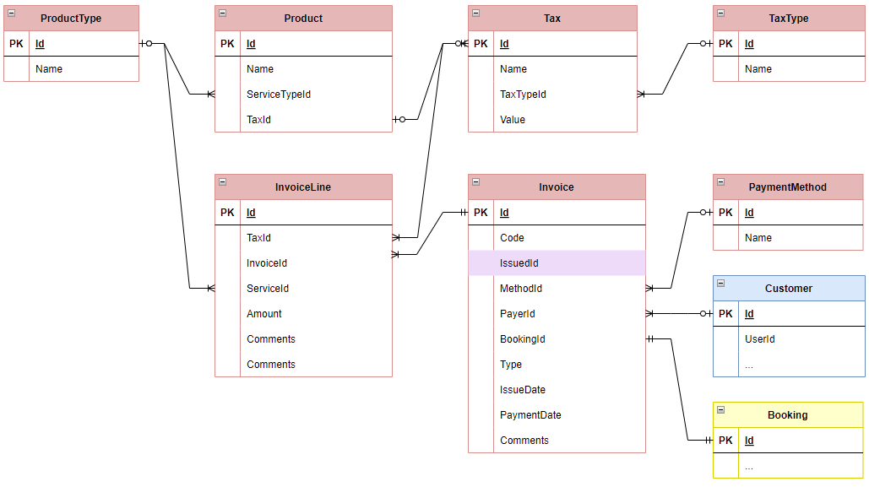

Producto.
Inventario de los posibles servicios ofrecidos y facturados.
Product
Campo |  | Relaciones | Descripción
Name (ML) |  |  | Nombre del concepto
ServiceTypeId | FK | Tipo de servicio | Identificador del tipo de servicio
TaxId | FK | Impuesto | Tipo de impuesto que grava el servicio

Tipo de producto.
Clasificación de los posibles servicios ofrecidos y facturados.
ProductType
Campo |  | Relaciones | Descripción
Name (ML) |  |  | Nombre del tipo de servicio

Impuesto.
Impuestos que pueden gravar los servicios ofrecidos por Cotown.
Tax
Campo |  | Relaciones | Descripción
Name |  |  | Nombre del impuesto
TaxTypeId | FK | Tipo de impuesto | Identificador del tipo de impuesto
Value |  |  | Valor (%) del impuesto

Tipo de impuesto.
Tipos de impuestos que pueden gravar los servicios ofrecidos por Cotown.
TaxType
Campo |  | Relaciones | Descripción
Name |  |  | Nombre del tipo de impuesto

Factura/Recibo.
Facturas emitidas.
Invoice
Campo |  | Relaciones | Descripción
Type |  |  | Indicador de factura o recibo
Code |  |  | Código/Número de factura
IssueDate |  |  | Fecha de emisión
ProviderId | FK | Emisor | Identificador del emisor de la factura
CustomerId | FK | Pagador | Identificador del pagador de la factura
BookingId | FK | Reserva | Identificador de la reserva
Details |  |  | Observaciones, a la factura
Comments |  |  | Observaciones o comentarios, uso inernn
PaymentMethodId | FK | Medios de pago | Identificador del medio de pago utilizado
PaymentId | FK | Pago | Solicitud de pago para esta factura

Línea de factura.
Líneas de las facturas emitidas.
InvoiceLine
Campo |  | Relaciones | Descripción
InvoiceId | FK | Factura | Identificador de la factura
ServiceId | FK | Servicio | Identificador del servicio facturado
Amount |  |  | Importe
TaxId | FK | Impuesto | Tipo de impuesto aplicable
Comments |  |  | Comentarios

Medio de pago.
Inventario de los diferentes medios de pago utilizados.
PaymentMethod
Campo |  | Relaciones | Descripción
Name (ML) |  |  | Nombre del medio de pago

Pago.
Dado que un pago puede aglutinar facturas diferentes, se requiere una entidad para almacenar esta información
Payment
Campo |  | Relaciones | Descripción
IssueDate |  |  | Fecha de emisión
CustomerId | FK | Cliente | Cliente que debe realizar el pago
Amount |  |  | Importe total
PaymentDate |  |  | Fecha real de pago

Web
Los contenidos de las webs se incorporarán también al nuevo CORE. Adicionalmente a las entidades definidas aquí, se crearán las tablas necesarias para almacenar otros contenidos estáticos que fuesen necesarios, por ejemplo: redes sociales, textos y descripciones, etc.
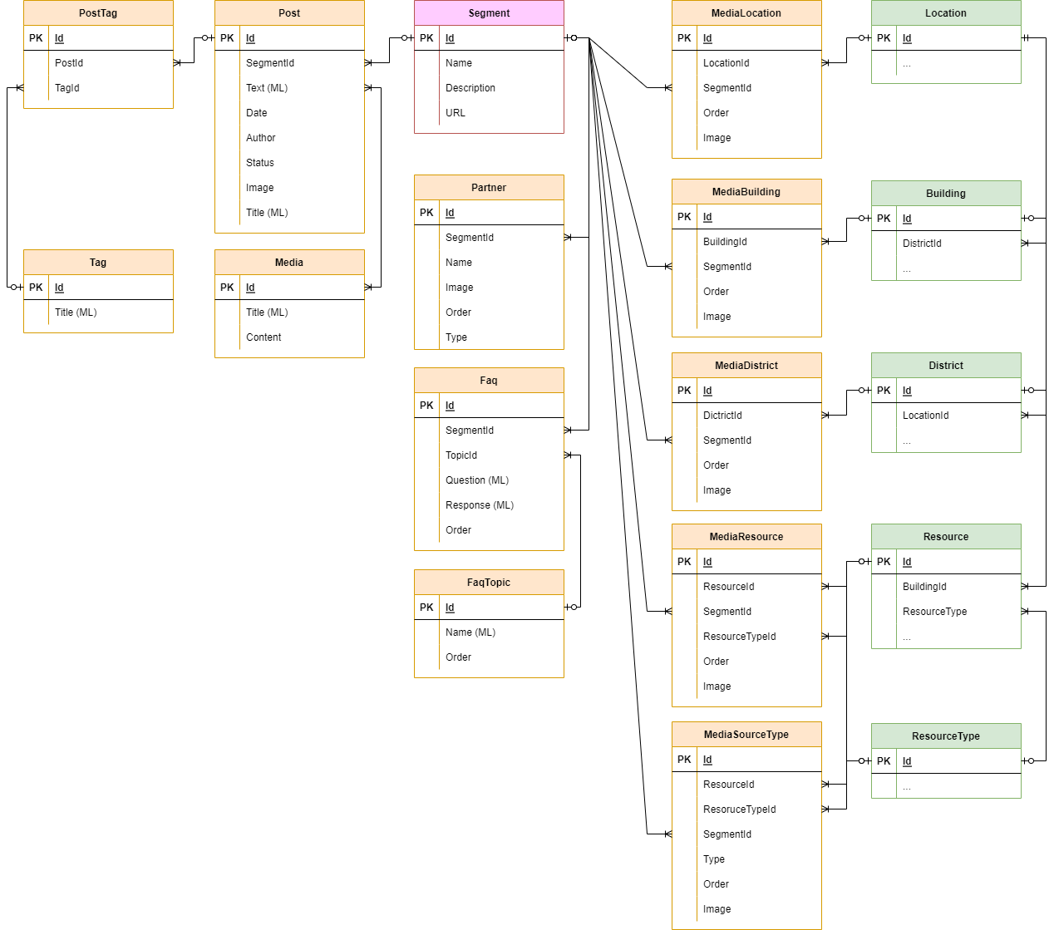

Etiqueta.
Etiquetas para clasificar contenidos, post, etc.
Tag
Campo |  | Relaciones | Descripción
Title (ML) |  |  | Título de la etiqueta

Media.
Contenido multimedia: imágenes, documentos, videos…
Media
Campo |  | Relaciones | Descripción
URL |  |  | URL (SEO) del contenido
Title (ML) |  |  | Título del contenido, ALT.
Content |  |  | Contenido (blob)

Tema.
Temas o grupos para las preguntas frecuentes.
FaqTopic
Campo |  | Relaciones | Descripción
Title (ML) |  |  | Título del tema
Order |  |  | Posición del tema

Pregunta frecuente.
Preguntas frecuentes para la web.
Faq
Campo |  | Relaciones | Descripción
SegmentId | FK | Sitio web | Identificador del sitio web
TopicId | FK | Grupo de pregunta | Grupo de pregunta
Question (ML) |  |  | Texto de la pregunta
Response (ML) |  |  | Respuesta de la pregunta
Order |  |  | Posición de la pregunta

Post.
Contenido del blog
Post
Campo |  | Relaciones | Descripción
SegmentId | FK | Sitio web | Identificador del sitio web
Title (ML) |  |  | Título del post
Text (ML) |  |  | Contenido del post (markdown)
Date |  |  | Fecha de publicación
Author |  |  | Autor de publicación
Status |  | (Lista de valores) | Estado del post: borrador, publicado, eliminado
Image |  |  | Foto principal

Etiqueta por Post.
Etiquetas asociadas a un post.
PostTag
Campo |  | Relaciones | Descripción
PostId | FK | Post | Id del post
TagId | FK | Etiqueta | Id de la etiqueta

Socio.
Entidades educativas o empresas que son socios de Cotown.
Partner
Campo |  | Relaciones | Descripción
SegmentId | FK | Sitio web | Identificador del sitio web
Name |  |  | Nombre del socio
Image |  |  | Logotipo del socio
Order |  |  | Posición en el listado
Type |  |  | Tipo de socio: empresa o escuela

Imagen por ubicación.
Fotos para la web para cada ubicación. Una ubicación puede tener varias fotos.
MediaLocation
Campo |  | Relaciones | Descripción
SegmentId | FK | Sitio web | Identificador del sitio web
LocationId | FK | Ubicación | Identificador de la ubicación
Type |  |  | Tipo de foto (landing, galería)
Order |  |  | Posición de la foto
Image |  |  | Contenido/Foto.

Imagen por barrio.
Fotos para la web para cada barrio o distrito. Un distrito puede tener varias fotos.
MediaDistrict
Campo |  | Relaciones | Descripción
SegmentId | FK | Sitio web | Identificador del sitio web
DistrictId | FK | Barrio | Identificador del barrio
Type |  |  | Tipo de foto (landing, galería)
Order |  |  | Posición de la foto
Image |  |  | Contenido/Foto.

Imagen por edificio.
Fotos para la web para cada edificio. Un edificio puede tener varias fotos.
MediaBuilding
Campo |  | Relaciones | Descripción
BuildingId | FK | Edificio | Identificador del edificio
Type |  |  | Tipo de foto (landing, galería)
Order |  |  | Posición de la foto
Image |  |  | Contenido/Foto.

Imagen por recurso.
Fotos para la web para cada recurso. Un recurso puede tener varias fotos.
MediaResource
Campo |  | Relaciones | Descripción
ResouceId | FK | Recurso | Identificador del recurso
Type |  |  | Tipo de foto (landing, galería)
Order |  |  | Posición de la foto
Image |  |  | Contenido/Foto.

Imagen por tipología.
Fotos para la web para cada tipo de recurso. Un tipo de recurso puede tener varias fotos.
MediaResourceType
Campo |  | Relaciones | Descripción
SegmentId | FK | Sitio web | Identificador del sitio web
ResouceTypeId | FK | Tipología | Identificador de la tipología del recurso
Type |  |  | Tipo de foto (landing, galería)
Order |  |  | Posición de la foto
Image |  |  | Contenido/Foto.

Imagen por país.
Fotos para la web para cada país. Un país puede tener varias fotos.
MediaCountry
Campo |  | Relaciones | Descripción
SegmentId | FK | Sitio web | Identificador del sitio web
CountryId | FK | País | Identificador del país
Type |  |  | Tipo de foto (landing, galería)
Order |  |  | Posición de la foto
Image |  |  | Contenido/Foto.

Imagen por provincia.
Fotos para la web para cada provincia. Una provincia puede tener varias fotos.
MediaProvince
Campo |  | Relaciones | Descripción
SegmentId | FK | Sitio web | Identificador del sitio web
ProvinceId | FK | Provincia | Identificador de la provincia
Type |  |  | Tipo de foto (landing, galería)
Order |  |  | Posición de la foto
Image |  |  | Contenido/Foto.

Auxiliares.
A continuación se definen las principales tablas auxiliares del sistema.

Marca o segmento.
Marcas o segmentos de negocio. Cada marca podrá comercializar un conjunto de productos en un sitio web. Los recursos se asociarán a marcas.
Segment
Campo |  | Relaciones | Descripción
Name |  |  | Nombre del segmento
Description |  |  | Descripción del segmento
URL |  |  | Dirección (URL) web

Escuela / Empresa.
Inventario de escuelas y empresas.
School
Campo |  | Relaciones | Descripción
Type |  |  | Tipo: escuela o empresa
Name |  |  | Nombre de la escuela/empresa
Image |  |  | Logotipo
Address |  |  | Dirección postal
Zip |  |  | Código postal
City |  |  | Población
Province |  |  | Provincia/Condado
CountryId | FK | País | Identificador del país
Phone |  |  | Teléfonos
Email |  |  | Correo electrónico
URL |  |  | Dirección web
Discount |  |  | Descuento en los booking fee.

Parámetros.
Valores de diversas opciones del sistema. Por ejemplo, las diferentes longitudes de los tipos de estancias.
Parameter
Campo |  | Relaciones | Descripción
Name |  |  | Nombre del parámetro
Value |  |  | Valor del parámetro

Género.
Posibles géneros para asignar los residentes.
Gender
Campo |  | Relaciones | Descripción
Name (ML) |  |  | Nombre del género

País.
Inventario de países del mundo, para indicar la dirección de origen o nacionalidad de los residentes.
Country
Campo |  | Relaciones | Descripción
Code | UK |  | Código ISO del país
Name (ML) |  |  | Nombre del país

Provincia.
Inventario de provincias o regiones de los países. Un país puede tener varias provincias. Sólo para los recursos.
Province
Campo |  | Relaciones | Descripción
CountryId | FK | País | Código del país
Code |  |  | Código de la provincia
Name |  |  | Nombre de la provincia

Idioma.
Inventario de idiomas que hablan los residentes.
Language
Campo |  | Relaciones | Descripción
Code | UK |  | Código ISO del idioma
Name (ML) |  |  | Nombre del idioma

Tipo de identificación.
Tipos de documentos de identificación: DNI, NIE, pasaporte… Tabla de códigos, asociado a un cliente o un proveedor.
IdType
Campo |  | Relaciones | Descripción
Name |  |  | Nombre del tipo de identificación

Usuario.
Usuario del sistema.
User
Campo |  | Relaciones | Descripción
Email | UK |  | Email del usuario
Name |  |  | Nombre del usuario
RolId | FK |  | Identificador del rol

Rol.
Rol con el que el usuario accede al sistema.
Rol
Campo |  | Relaciones | Descripción
Name |  |  | Nombre del tipo de identificación

